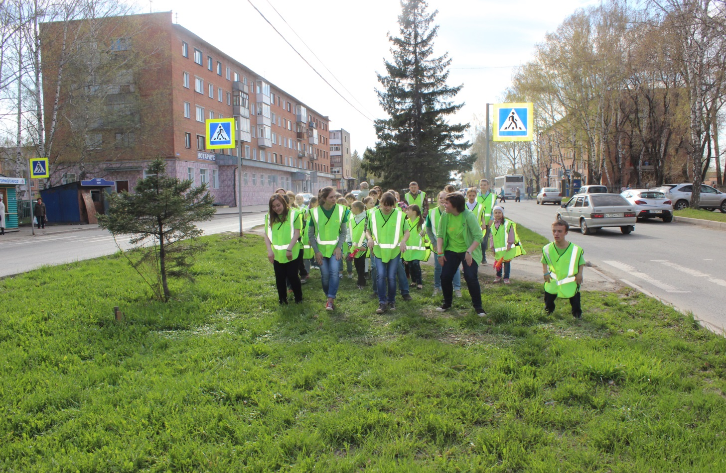

В рамках Третьей Глобальной Недели Безопасности ООН 5 мая 2015 года в городе Юрга на улице Московской, совместно с воспитанниками «Детско-юношеского центра», прошёл флешмоб под девизом «Будь ярким! Стань заметным!».
Данное мероприятие прошло ярко, красочно и красиво. Ведь когда выступают дети это всегда весело. Ребятами был исполнен зажигательный танец, под не менее зажигательный ритм. Проезжающие автомобили и проходящие мимо пешеходы останавливались и смотрели выступления детей. Некоторых данное мероприятие зажгло тоже и они, проходя, подтанцовывали сами. Многие снимали данное мероприятие на свои телефоны, ведь такое редко увидишь в нашем городе. После прекрасно исполненного танца дети прокричали девиз с призывом и обращением к пешеходам о необходимости быть заметными на дороге, ведь это не только требования к сложившейся на дорогах обстановке, но и модно, а также продиктовано жизненной необходимостью сегодняшнего дня.
После флешмоба все его участники с большим воодушевлением поучаствовали в акции «Селфи безопасности».

Инспектор группы по пропаганде БДД ОГИБДД
Межмуниципального отдела «Юргинский» Юрий Бодров

